**广州供电局柜式自助服务终端用户操作手册**

自助服务终端可办理的业务主要包含【个人资料】、【电子发票】、【电费业务】、【综合查询】、【公共信息查看】这五个模块，以下是常用业务操作指南示例：

# 电费业务

**1.根据所需服务点击对应按钮，此处以缴纳电费为例。**

第一、点击首页【电费业务】

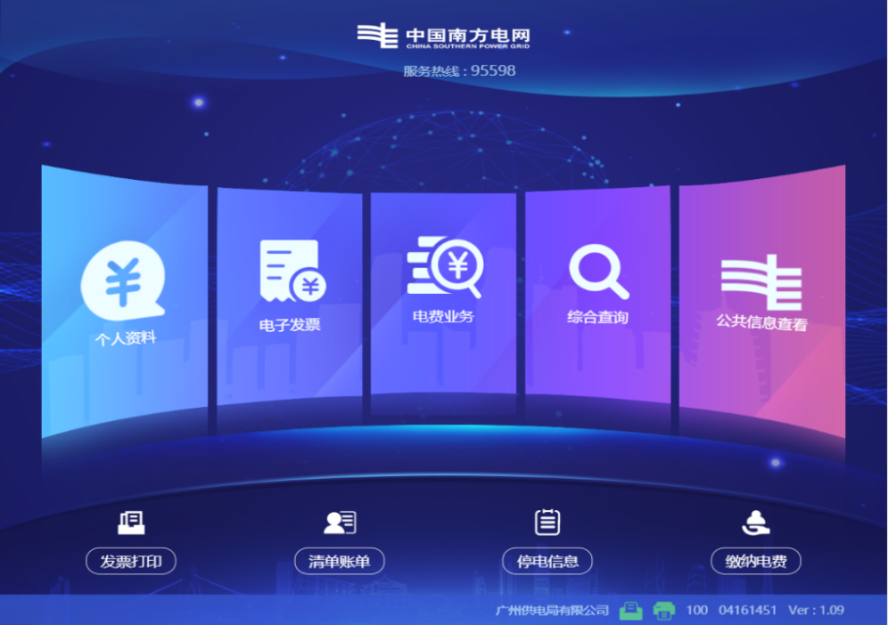

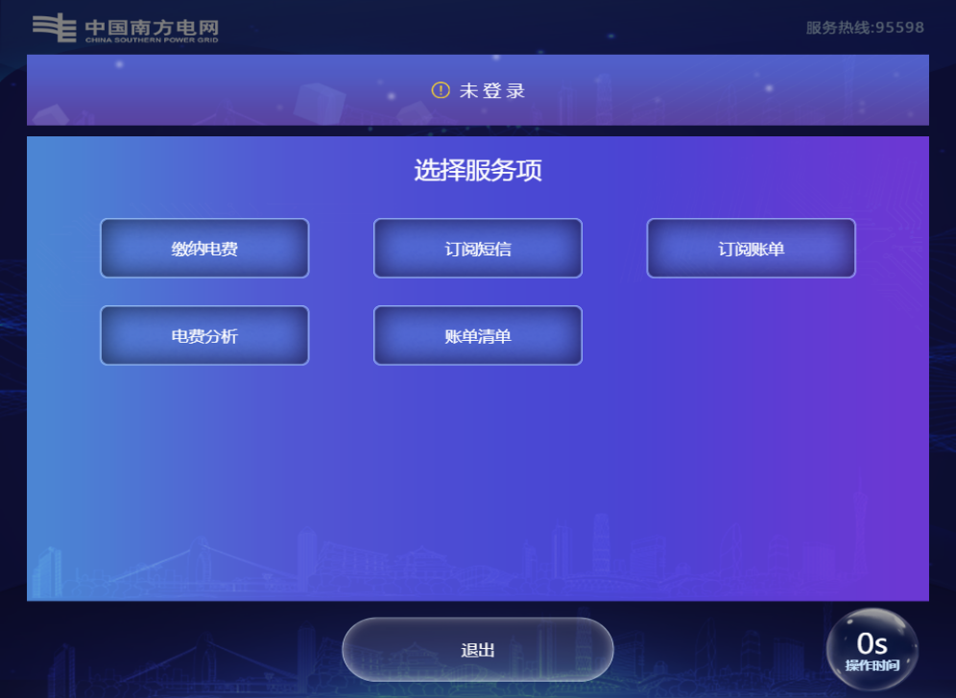

第二、点击【缴纳电费】

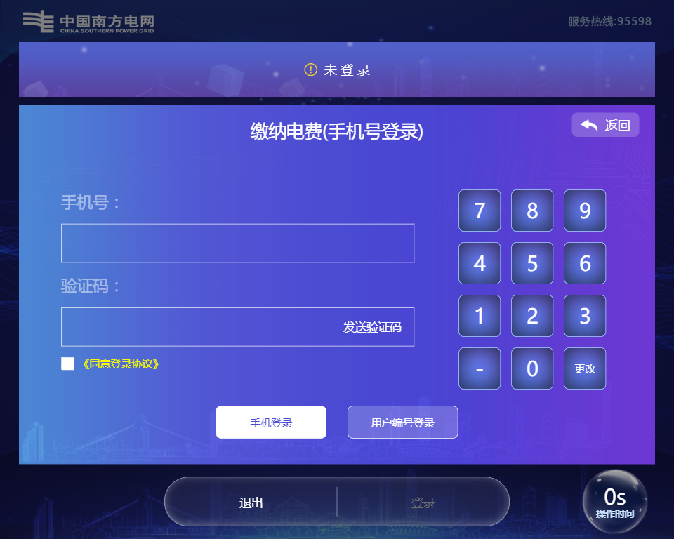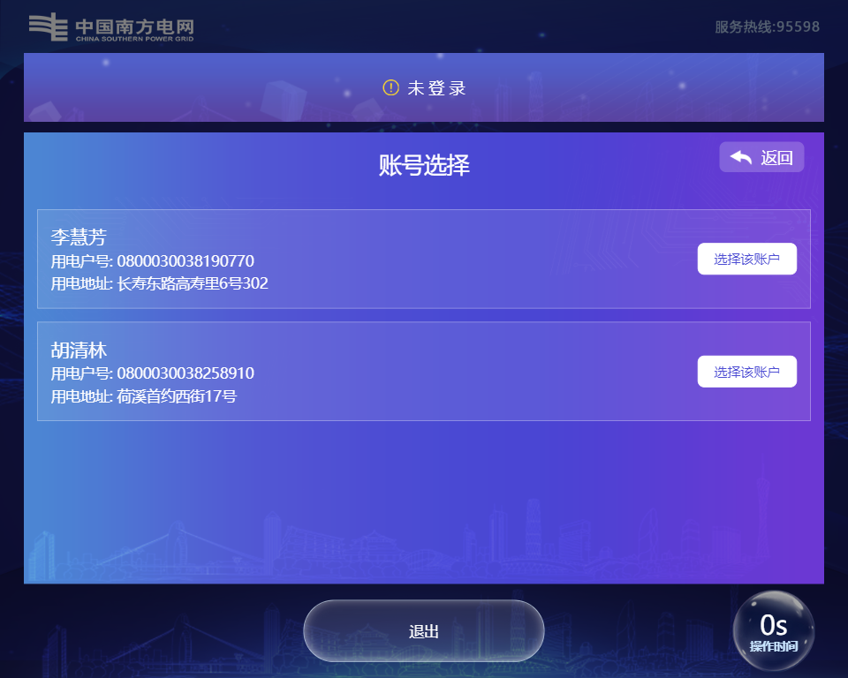

第三、选择登陆方式

第四、选择需要操作的用户

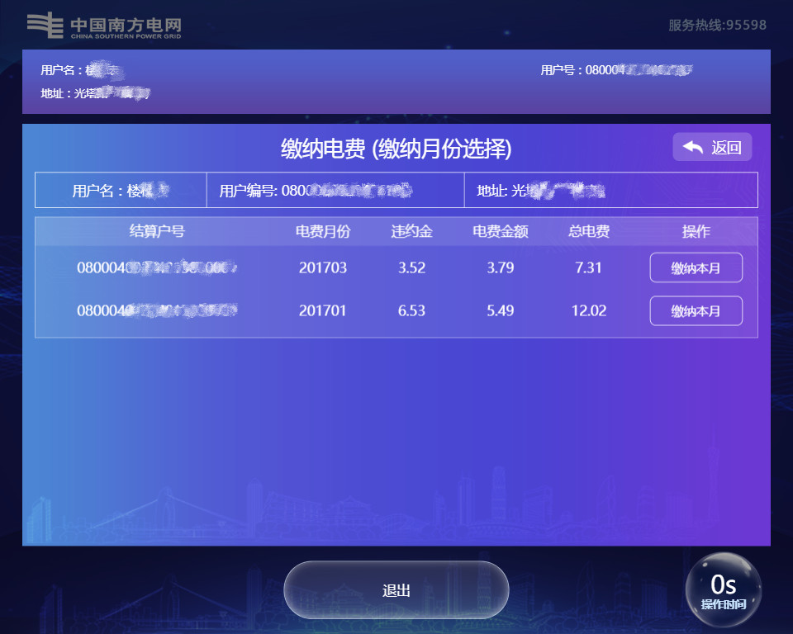

第五、选择需要缴纳的月份

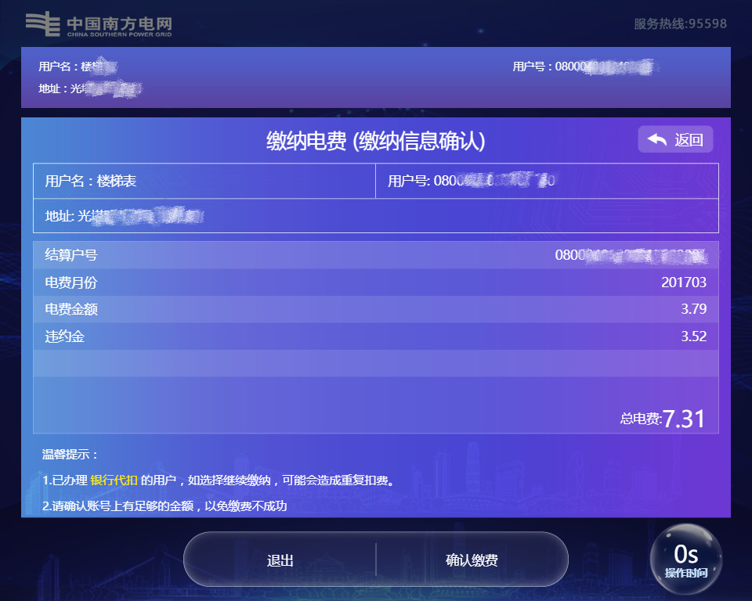

第六、核对缴纳信息，确认缴费

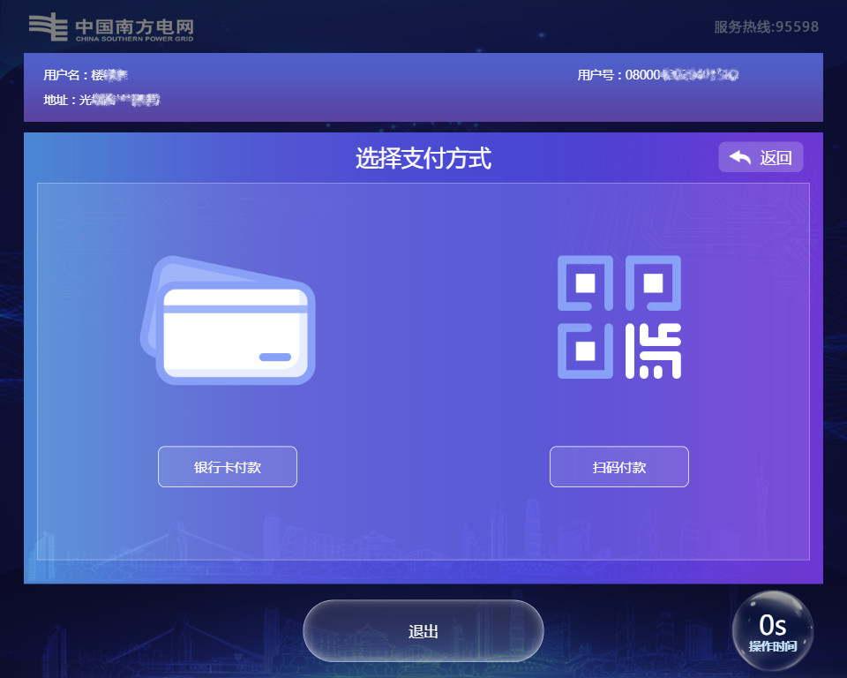

第七、选择支付方式

# 电子发票

**1.根据所需服务点击对应按钮，此处以打印单张电子发票为例。**

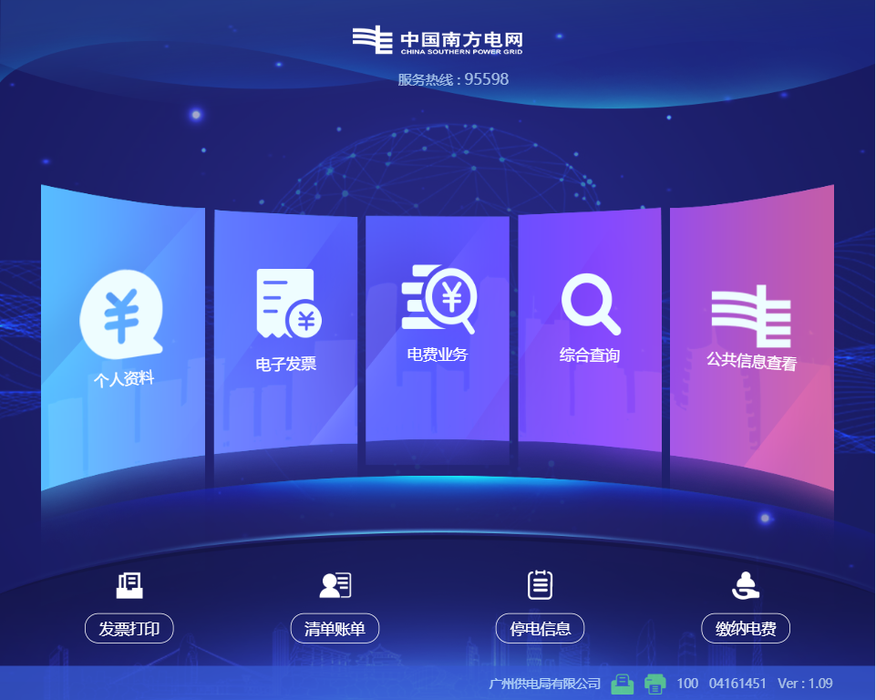

第一、点击【电子发票】

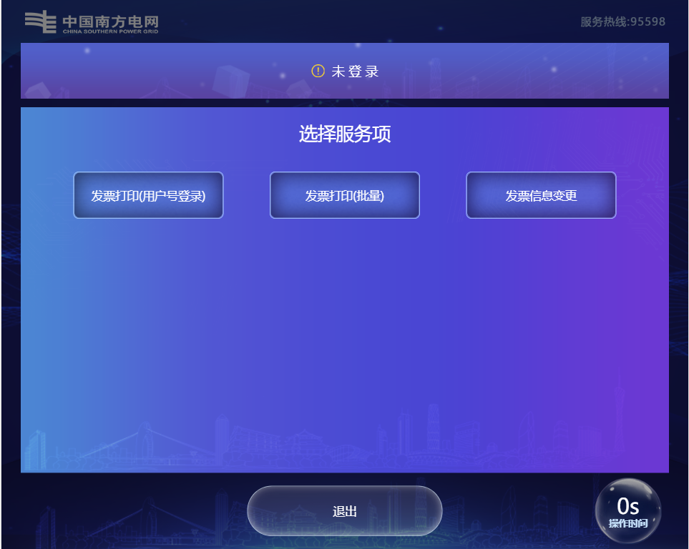

第二、点击【发票打印（用户号登录）】

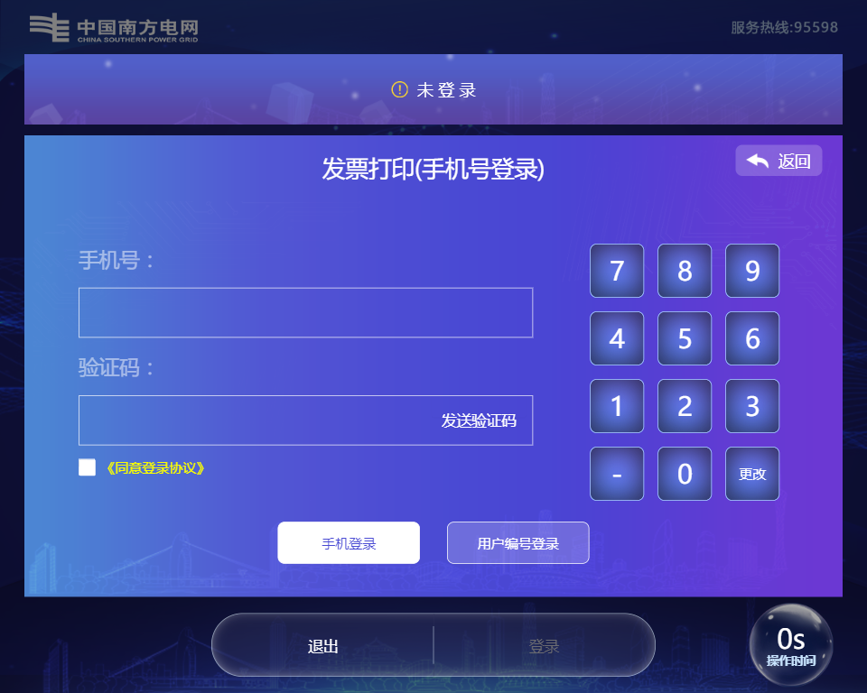

第三、选择登陆方式

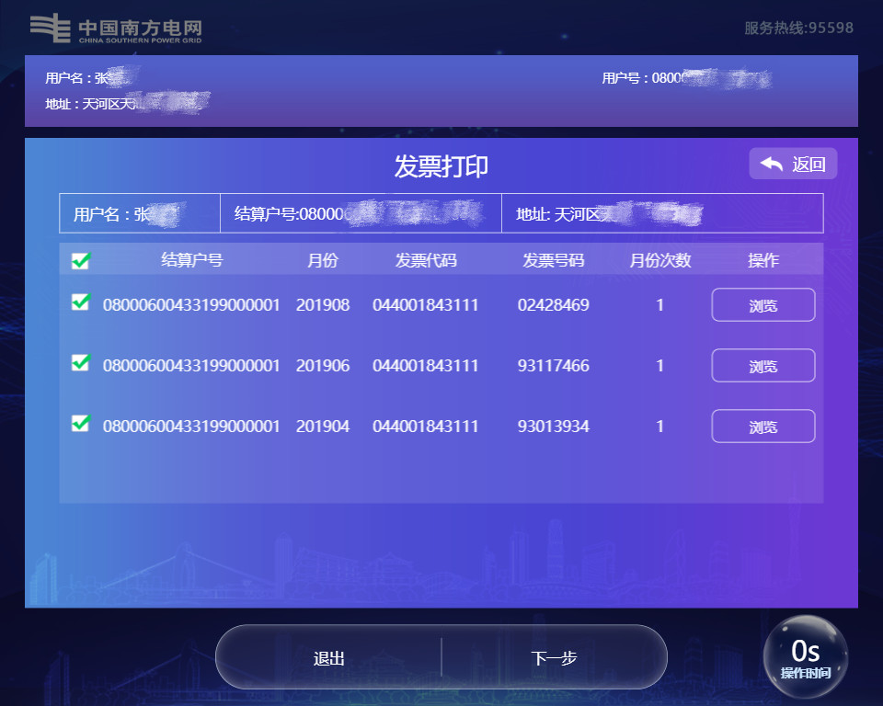

第五、选择好后点击下一步

第四、选择要打印的发票

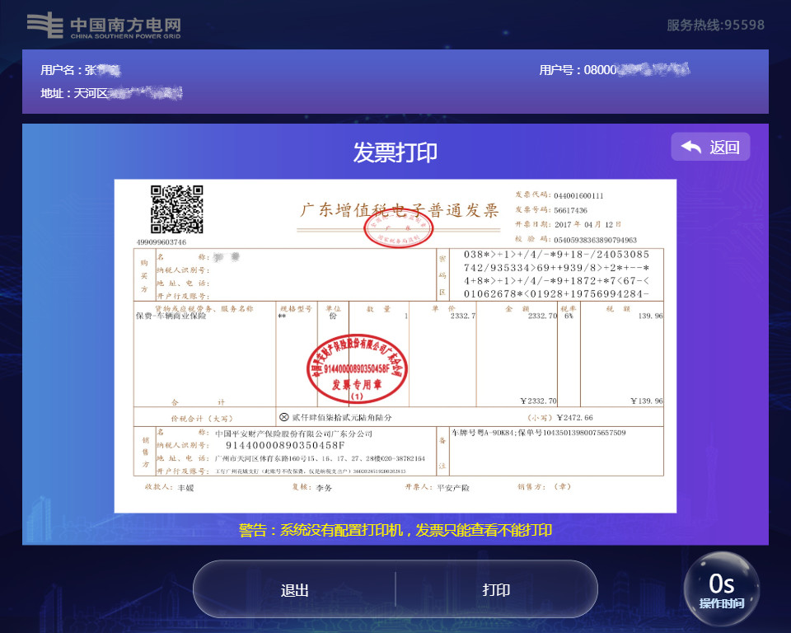

第六、浏览并打印发票

# 综合信息查询

**1.根据所需服务点击对应按钮，此处以查询停电信息为例。**



第一、点击【综合查询】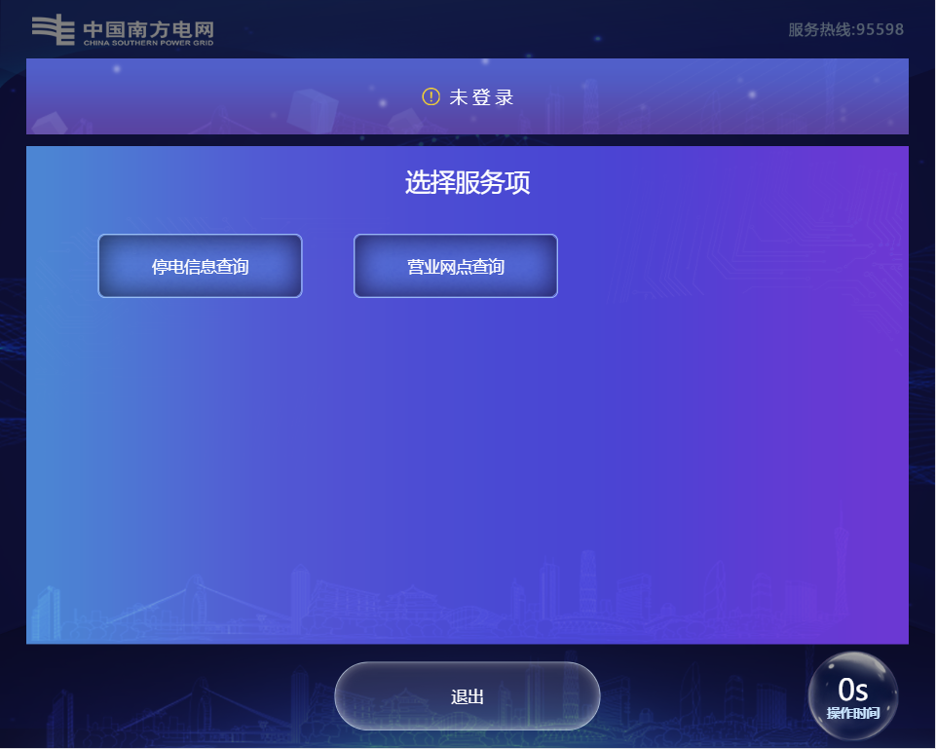】



第二、点击【停电信息查询】】

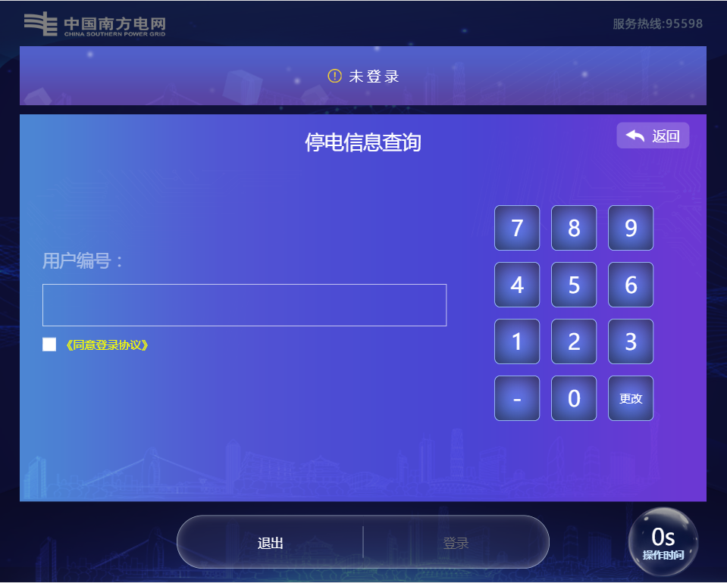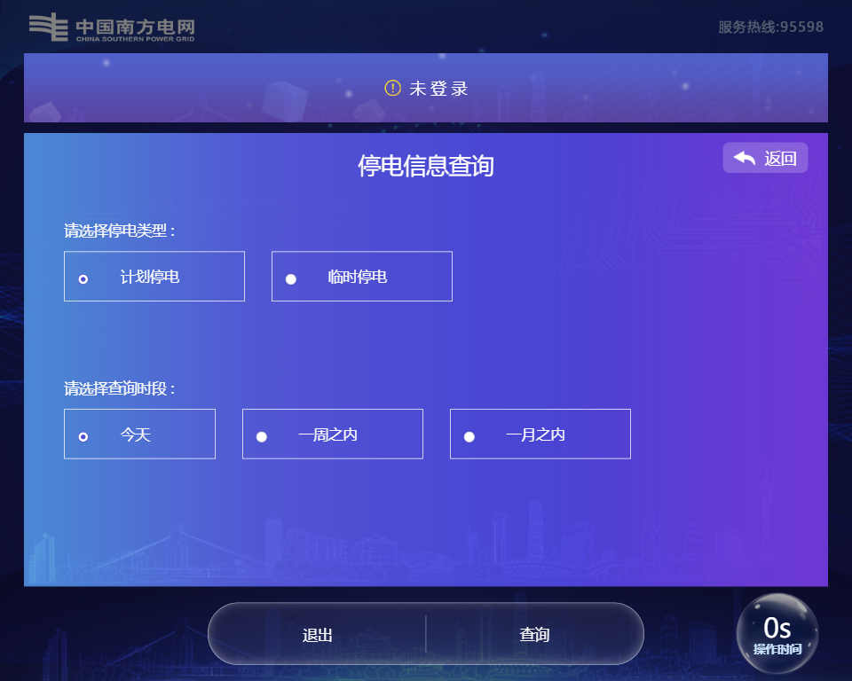

第三、输入用户编号】

第四、选择停电类型和查询时段】

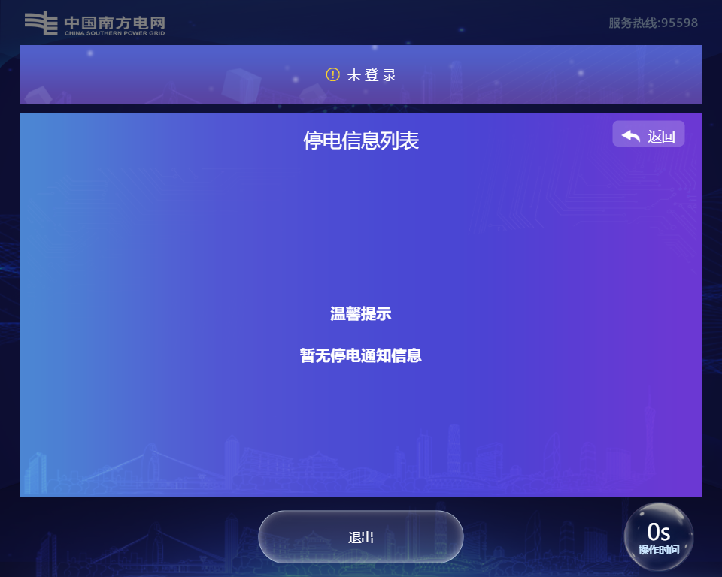

第五、查看停电信息】